Сақтапберген Әлжіков атындағы №144 орта мектеп

Ашық сабақ

Математика
126 сабақ
Жазбаша түрде көбейту және бөлу алгоритмін қолдану.

Сынып: 3 «З»
Пән мұғалім: Кудайбергенова Э

2020-2021 оқу жылы

Бекітемін: _______________Мектеп директорының орынбасары А.Жұманазарова

Пән: Математика  3С бөлімі - Жазбаша көбейту және бөлу  Сынып: 3 «З» | Мектеп: №144 орта мектеп  Мұғалімнің аты-жөні: Кудайбергенова Э  Күні : 16.03.2021ж
Сабақ тақырыбы | Ашық сабақ  126 сабақ Жазбаша түрде көбейту және бөлу алгоритмін қолдану.
Осы сабақта қол жеткізілетін оқу мақсаттары  (оқу бағдарламасына сілтеме) | 3.1.2.10 екі таңбалы/үш таңбалы сандарды бір таңбалы санға жазбаша көбейту мен бөлу алгоритмдерін қолдану
Сабақ мақсаттары | Барлық оқушылар: Үш таңбалы сандарды бір таңбалы сандарға жазбаша көбейту және бөлу алгоритмдерін қолдану  Көптеген оқушылар: Үш таңбалы сандарды бір таңбалы сандарға жазбаша көбейту және бөлу алгоритмдерін түсіндіріп айта алу.  Кейбір оқушылар: Үш таңбалы сандарды бір таңбалы сандарға жазбаша көбейту және бөлу алгоритмдерін түсіндіру
Бағалау критерийлері | Екі/үш таңбалы санды бір таңбалы санға көбейту және бөлу мүмкіндігі, көбейту және бөлу тапсырмаларында есептеуді орындайды.
Оқушылар:
екі/үш таңбалы сандарды бір таңбалы сандарға жазбаша көбейту мен бөлуді түсіндіру.
Пәндік лексика және терминология:
екі/үш таңбалы сандарды бір таңбалы сандарға жазбаша көбейту мен бөлу.
Сабақтың барысы
Сабақтың  жоспарланған кезеңдері | Сабақтағы жоспарланған іс-әрекет | Ресурстар
Сабақтың басы  Сабақтың ортасы  Сабақтың соңы | Ұйымдастыру кезеңі  Оқимыз, үйренеміз, жалықпаймыз,  Білімнің шыңына біз шарықтаймыз.  Талқылау  - Бөлуді разрядтың қандай санынан бастау керек?  - Бірінші толымсыз бөлу қаншаға тең?  - Жекелеген сандардың мөлшерін қалай анықтаймыз?  - Екі бірліктерді көбейткенде екі таңбалы сан шықса не істеу қажет?  - Егер бөлінгіштің бірінші цифры бөлгіштен кем болса, не істеу керек?  - Егер толық емес бөлінгіш бөлгішке толық бөлінбесе не істеу керек?  - Жазбаша көбейту және бөлу қалай орындалады?  Бағандап көбейту , бұраштап бөлу  - Бөлудің, көбейтудің компаненттерін атайықшы.  Ой қозғау  - Қандай адамдарды «Ұлы адамдар» дейміз?  Тарихта есімі алтын әріптермен жазылған адамдарды айтамыз.  Ел, халық үшін орасан зор үлес қосқан, тарихи мәні бар іс-әрекетке барған, асқан ерлік көрсеткен,тарихи оқиқаларды басқарған тұлғаларды айтамыз.  - Оларға кімдер жатады?  (ақын, жазушы, жыраулар, билер, ғалымдар, әншілер, атақты суретшілер, батырлар.сазгерлер  Бағалау : Мақал- мәтелдер арқылы  1 тапсырма «»Кім айтқан?»  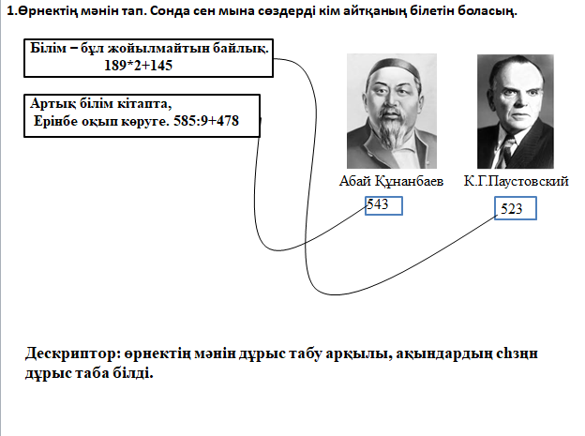  Дескриптор: Амалдардың орындалу ретін анықтайды.  Өрнектің мәнін тауып, кімнің сөзі екенін анықтайды.  - Абай Құнанбаев кім?  (ақын, ағартушы, ұстаз, сазгер, аудармашы)  - Оның ұлы тұлға болып қалыптасуына кімдер септігін тигізді?  ( әжесі – Зере, анасы Ұлжан, әкесі Құнанбай)  2 тапсырма «Сен білесің бе?»  «Қабырға сөйлейді» әдісі  Жеке жұмыс  - Абай Құнанбаев қандай орыстың ұлы тұлғаларының еңбектерін оқыды?  Оқушылар, көбейту, бөлу амалдарымен келген өрнектерді қалай тексереміз?  Дұрыс, кері амалдар жүргіземіз.  Көбейтуді бөлумен, бөлуді көбейтумен тексереміз.Шыққан мәндерді қабырғада ілініп тұрған орыс ақын, жазушыларының суреттерімен сәйкестендіріп, есімдерін табамыз.  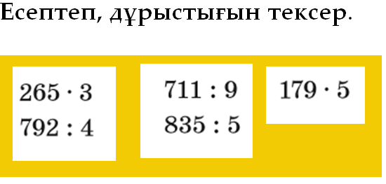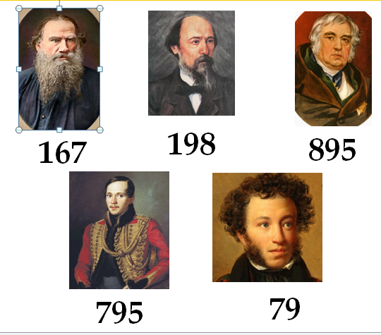  265*3=795 (Михаил Лермонтов ) 795:3 =265  792 : 4=198 (Николай Некрасов) 198 * 4 = 792  711 : 9 = 79 (А.С.Пушкин) 79 * 9 = 711  835 : 5 = 167 ( Л.Толстой) 167* 5 = 835  179 *5 = 895 (Крылов) 895 : 5 = 179  Дескриптор: - Өрнектердің мәнін дұрыс тауып, тексеруді кері амалмен орындайды.  Бағалау: Тамаша, жарайсың, мақтан етемін.  3 тапсырма  Білімділер порталы  Интернет ақпарат  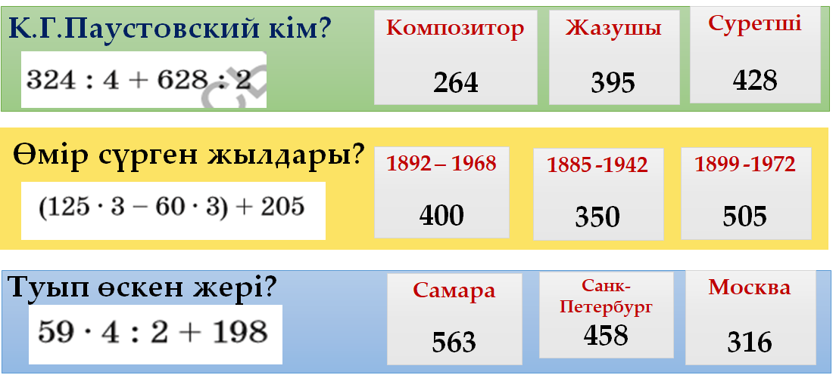  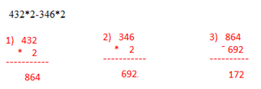  Дескриптор:  Амалдардың орындалу ретін анықтайды;  Өрнектерді баған түрінде орындап, мәнін дұрыс табады.  Бағалау: Топтар бір бірін бағалайды түстер арқылы  Сергіту сәті  Ширату жаттығулары  4 тапсырма  «Фигуралар сөйлейді»  - Мына фигуралар қалай аталады ?  (Тікбұрышты ұшбұрыш)  - Неліктен тікбұрышты үшбұрыш деп аталады?  Себебі оның бір бұрышы тік болып келеді.  - Паустовскийдің шығармасы қалай аталады?  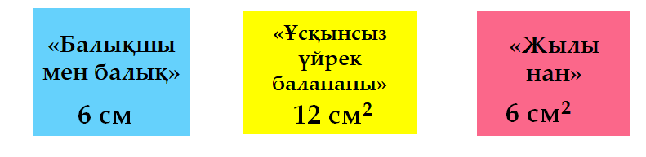  а) а = 6 см  в = 2 см  Sүшб. = ? см²  Шешуі: S= (a *b) : 2 =( 6 * 2) : 2 = 6 см²  Жауабы: 6 см²  Дескриптор:Үшбұрыштың ауданын табады.  5 тапсырма  «Бабадан қалған асыл сөз»  «Шашылған сөздерден мақал құра .  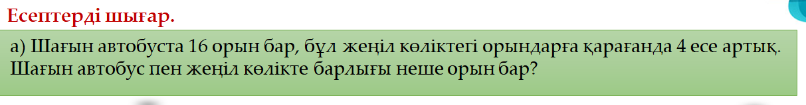 Автобуста – 16 орын, бұл 4 есе артық  Жеңіл көлікте - ? орын ? орын бар  Шешуі: 1) 16 : 4 = 4 (ж.к)  2) 16 + 4 = 20 (барл)  16 + 16 : 4= 20 (барл)  Жауабы: автобус пен жеңіл көлікте барлығы 20 орын бар.  Төленді – 6 кәмпитке 54 тг  9 кәмпитке - ? тг  Шешуі: 54 : 6 * 9 = 81 тг  Жауабы: 9 кәмпитке 81 теңге төленді.  9 тг-ден – 6 дәптер  55 тг-ден – 1 қойын дәптер затқа ? тг төленді  Шешуі: 9 * 6 + 55 * 1 = 54 + 55 = 109 тг  Жауабы: барлық затқа 109 тг төленді,  Есептердің нәтижесін өсу ретімен орналастырып, шашылған сөздерден мақал –мәтел құра.  Дескриптор:  - Есептің шартын құрады;  - Шешуін табады.  - Дұрыс жауабын жазады.  6 тапсырма  «Сандар сыр шертеді»  Сәйкесін тап  Есепте  2 м 3дм 7 см + 6 дм 3 см = 3 00 см = 3 м  2 м 4дм 7 см  + 6 дм 3 см  3 м 0 дм 0 см  2 сағ 20 мин – 80 мин = 60 мин = 1 сағ  1 сағ – 15 мин = 45 мин  Дескриптор: Шамаларға берілген өрнектерді түрлендіреді  Мәнін табады.  Бағалау Жұлдызша  Қорытындылау  - Бүгінгі сабақта нені меңгердік?  - Қандай жаңа ақпарат алдық?  - Сабақта қандай тапсырма қиындық тудырды?  Рефлексия (ұжымда)  «Бағдаршам» кері байланыс.  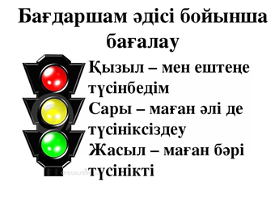  Үйге тапсырма  3 мысал | Психологиялық ахуал: берілген тақпақтарды дауыстап айтып, тілді жаттықтыру және жаңа сабаққа назар аудару.  Талқылау сұрақтары  Сабаққа қызығушылығын арттыру  Сұраққа жауап берген оқушыны мадақтау ,толықтыру жасау, тиімді кері байланыс орнату.  Интерактивті тақта.  Оқулықтағы тапсырма  Тақтамен жұмыс  Қосымша дерек көздер  Оқулық  Карточкамен жұмыс  Суреттер  Сұраққа жауап берген оқушыны мадақтау ,толықтыру жасау, тиімді кері байланыс орнату.  Қосымша ақпарат  Оқулықтағы тапсырма  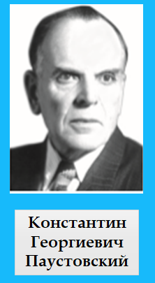  Жазушының портреті  Паустовский туралы қосымша дереккөздерден ақпарат.  Белсенді оқу тапсырмалары  Ширату жаттығулары  Оқулықтағы тапсырма  Сызғыш  Дәптер  Топтық жұмыс  Шашылған сөздерден мақал құрау  Есептер  Плакат  Оқушылар  дың бірін-бірі, өзін өзі бағалауға негізделген, бұл тәсілдің мақсаты өзін және құрбыларын әділ бағалауға үйрету.  Интерактивті тақта  Оқулықтағы тапсырмалар  Сандар шертеді  Тапсырманы орындаған оқушыны мадақтау,  толықтыру жасау, тиімді кері байланыс орнату.
Саралау –оқушыларға қалай көбірек қолдау көрсетуді жоспарлайсыз?  Қабілеті жоғары оқушыларға қандай міндет қоюды жоспарлап отырсыз? | Бағалау – оқушылардың материалды меңгеру деңгейін қалай тексеруді жоспарлайсыз? | Денсаулық және қауіпсіздік техникасының сақталуы
Саралау іріктелген тапсырмалар, нақты бір оқушыдан күтілетін нәтижелер, оқушыға дербес қолдау көрсету, оқу материалдары мен ресурстарын оқушылардың жеке қабілеттерін есепке ала отырып іріктеу (Гарднердің жиындық зият теориясы) түрінде болуы мүмкін.  Саралау уақытты ұтымды пайдалануды есепке ала отырып, сабақтың кез келген  кезеңінде қолданыла алады. | Бұл бөлімде оқушылардың сабақ барысында үйренгенін бағалау үшін қолданатын әдіс-тәсілдеріңізді жазасыз | Денсаулық сақтау технологиял ары. Сергіту сәттері мен белсенді іс- әрекет түрлері.  Осы сабақта қолданылат ын  Қауіпсіздік техникасы  ережелерінің тармақтары.
Сабақ бойынша рефлексия  Сабақ мақсаттары /оқу мақсаттары дұрыс қойылған ба? Оқушылардың барлығы ОМ қол жеткізді ме? Жеткізбесе, неліктен?  Сабақта саралау дұрыс жүргізілді ме? Сабақтың уақыттық кезеңдері сақталды ма? Сабақ жоспарынан қандай ауытқулар болды, неліктен? | Бұл бөлімді сабақ туралы өз пікіріңізді білдіру үшін пайдаланыңыз. Өз сабағыңыз туралы сол жақ бағанда берілген сұрақтарға жауап беріңіз.
Жалпы баға
Сабақтың жақсы өткен екі аспектісі (оқыту туралы да, оқу туралы да ойланыңыз)?
1:
2:
Сабақты жақсартуға не ықпал ете алады (оқыту туралы да, оқу туралы да
ойланыңыз)?
1:
2:
Сабақ барысында сынып туралы немесе жекелеген оқушылардың
жетістік/қиындықтары туралы нені білдім, келесі сабақтарда неге көңіл бөлу
қажет?

